CM1/CM2 | L’électricité
Découverte du monde
Sciences
Compétences :
- Décrire le fonctionnement d’objets techniques, leurs fonctions et leurs constitutions.
- Concevoir et produire tout ou partie d’un objet technique en équipe pour traduire
une solution technologique répondant à un besoin.
Objectifs notionnels :  Connaître le vocabulaire lié à la pile et à l’ampoule.  Savoir ce qu’est un circuit électrique.  Savoir si un matériau est conducteur ou isolant.  Connaître les propriétés des circuits en série et en dérivation. |  | Objectifs méthodologiques :  Savoir schématiser un dispositif électrique.  Savoir réaliser des montages électriques.
Leçon(s) correspondante(s) :
SCIENCES 4 L’électricité
Séquence
Séance 1 Comment faire briller une ampoule ?
Objectifs

Séance 2 Comment faire briller une ampoule loin de la pile ?
Objectifs

Séance 3 Par quoi pourrait-on remplacer le fil électrique ?
Objectif

Séance 4 Comment installer plusieurs ampoules dans un circuit ? (1)
Objectifs

Séance 5 Comment installer plusieurs ampoules dans un circuit ? (2)
Objectifs

L’électricité
Séance 1 | Comment faire briller une ampoule ?
Objectifs Connaître le vocabulaire lié à la pile et à l’ampoule.
Savoir schématiser un dispositif électrique.
Matériel :  - Ordinateur et vidéoprojecteur.  - Fichier numérique : Comment faire briller une ampoule - Diaporama.  - Une fiche de défi par élève.  - Un schéma à compléter par élève.  - 1 ampoule par binôme.  - 1 pile par binôme. |  | Aide aux élèves en difficulté :  - Binômes hétérogènes.
Déroulement 51 min |  |  | Temps

- Présentation de la séquence.  Diapositive 2.  L’enseignant présente le thème de la nouvelle séquence : l’électricité. | 1

- Travail sur l’ampoule.  Diapositives 3 à 6.  L’enseignant explique aux élèves le premier défi : faire briller une ampoule grâce à une pile électrique.  Il faudra insister sur les consignes de sécurité.  Les élèves sont répartis en binômes.  L’enseignant distribue le matériel électrique aux groupes (ampoules et piles), ainsi que la fiche de défi.  Les élèves font l’activité. | 20

- Mise en commun.  Diapositive 7.  Quelques élèves viennent dessiner leur schéma au tableau pour les comparer.  Cette mise en commun doit être l’occasion d’introduire le vocabulaire nouveau. | 10

- Remplissage d’un schéma.  Diapositives 8 à 16.  L’enseignant distribue un schéma à compléter par élève.  En suivant le diaporama, les élèves complètent le schéma. | 10

- Conclusion de la séance.  Diapositives 17 à 19.  L’enseignant revient sur les notions essentielles abordées lors de cette première séance, en interrogeant les élèves, et explique ce qui sera abordé lors de la séance suivante. | 5

- Copie de la leçon.  Les élèves copient la leçon. | 5

Sciences CM1/CM2 - L’électricité 1

Défi 1 : comment faire briller une ampoule ?

Matériel : 1 ampoule
1 pile

Consigne : Vous devez faire briller l’ampoule grâce à la pile. Une fois le défi réussi, vous devez dessiner le montage dans le cadre ci-dessous, en étant le plus précis possible.

Sciences CM1/CM2 - L’électricité 1

Défi 1 : comment faire briller une ampoule ?

Matériel : 1 ampoule
1 pile

Consigne : Vous devez faire briller l’ampoule grâce à la pile. Une fois le défi réussi, vous devez dessiner le montage dans le cadre ci-dessous, en étant le plus précis possible.

Sciences CM1/CM2 - L’électricité 1 Corrigé

Défi 1 : comment faire briller une ampoule ?

Matériel : 1 ampoule
1 pile

Consigne : Vous devez faire briller l’ampoule grâce à la pile. Une fois le défi réussi, vous devez dessiner le montage dans le cadre ci-dessous, en étant le plus précis possible.

Sciences CM1/CM2 - L’électricité 1

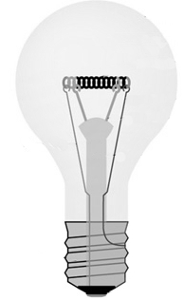

Sciences CM1/CM2 - L’électricité 1

Sciences CM1/CM2 - L’électricité 1

L’électricité
Séance 2 | Comment faire briller une ampoule loin de la pile ?
Objectifs Connaître le vocabulaire lié à la pile et à l’ampoule.
Savoir ce qu’est un circuit électrique.
Savoir schématiser un dispositif électrique.
Matériel :  - Ordinateur et vidéoprojecteur.  - Fichier numérique : Comment faire briller une ampoule loin de la pile - Diaporama.  - Une fiche de défi par élève.  - 1 ampoule par binôme.  - 1 pile par binôme.  - 1 douille par binôme.  - Des fils électriques. |  | Aide aux élèves en difficulté :  - Binômes hétérogènes.
Déroulement 45 min |  |  | Temps

- Rappel de la séance précédente.  Diapositives 2 et 3.  Avec les élèves, l’enseignant fait un rappel des notions abordées lors de la séance précédente. | 5

- Travail sur le nouveau défi.  Diapositives 4 à 7.  L’enseignant explique aux élèves le deuxième défi : faire briller une ampoule loin de la pile.  Une discussion collective s’engage, qui devra aboutir à la nécessaire utilisation de fils électriques.  L’enseignant introduit un nouvel objet pratique : la douille.  Les élèves sont répartis en binômes.  L’enseignant distribue le matériel électrique aux groupes, ainsi que la fiche de défi.  Les élèves font l’activité. | 20

- Mise en commun.  Diapositive 8.  Quelques élèves viennent dessiner leur schéma au tableau pour les comparer.  Cette mise en commun doit être l’occasion d’utiliser le vocabulaire appris. | 10

- Conclusion de la séance.  Diapositives 9 et 10.  L’enseignant revient sur les notions essentielles abordées lors de cette séance, en interrogeant les élèves, et explique ce qui sera abordé lors de la séance suivante. | 5

- Copie de la leçon.  Les élèves copient la leçon. | 5

Sciences CM1/CM2 - L’électricité 2

Défi 2 : comment faire briller une ampoule loin de l’ampoule ?

Matériel : 1 ampoule 1 douille
1 pile des fils électriques

Consigne : Vous devez faire briller l’ampoule loin de la pile. Une fois le défi réussi, vous devez dessiner le montage dans le cadre ci-dessous, en étant le plus précis possible.

Sciences CM1/CM2 - L’électricité 2

Défi 2 : comment faire briller une ampoule loin de l’ampoule ?

Matériel : 1 ampoule 1 douille
1 pile des fils électriques

Consigne : Vous devez faire briller l’ampoule loin de la pile. Une fois le défi réussi, vous devez dessiner le montage dans le cadre ci-dessous, en étant le plus précis possible.

Sciences CM1/CM2 - L’électricité 2 Corrigé

Défi 2 : comment faire briller une ampoule loin de l’ampoule ?

Matériel : 1 ampoule 1 douille
1 pile des fils électriques

Consigne : Vous devez faire briller l’ampoule loin de la pile. Une fois le défi réussi, vous devez dessiner le montage dans le cadre ci-dessous, en étant le plus précis possible.

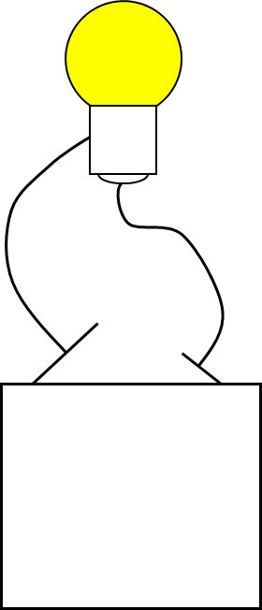

L’électricité
Séance 3 | Par quoi pourrait-on remplacer le fil électrique ?
Objectif Savoir si un matériau est conducteur ou isolant.
Matériel :  - Ordinateur et vidéoprojecteur.  - Fichier numérique : Par quoi pourrait-on remplacer le fil électrique - Diaporama.  - Une fiche de défi par élève.  - 1 ampoule par binôme.  - 1 pile par binôme.  - 1 douille par binôme.  - Des fils électriques.  - Des objets divers. |  | Aide aux élèves en difficulté :  - Binômes hétérogènes.
Déroulement 45 min |  |  | Temps

- Rappel de la séance précédente.  Diapositive 2.  Avec les élèves, l’enseignant fait un rappel des notions abordées lors de la séance précédente. | 5

- Travail sur le nouveau défi.  Diapositives 3 à 6.  L’enseignant explique aux élèves le troisième défi : trouver des objets qui pourraient remplacer un fil électrique.  Le montage à réaliser est observé et commenté.  L’enseignant précise comment remplir le tableau associé au défi du jour.  Les élèves sont répartis en binômes.  L’enseignant distribue le matériel électrique aux groupes, ainsi que la fiche de défi.  Les élèves font l’activité. | 20

- Mise en commun.  Diapositives 7 et 8.  Quelques élèves viennent dessiner leur schéma au tableau pour les comparer.  Il faudra insister sur les notions nouvelles : matériaux conducteurs et matériaux isolants. | 10

- Conclusion de la séance.  Diapositive 9.  L’enseignant revient sur les notions essentielles abordées lors de cette séance, en interrogeant les élèves, et explique ce qui sera abordé lors de la séance suivante. | 5

- Copie de la leçon.  Les élèves copient la leçon. | 5

Sciences CM1/CM2 - L’électricité 3

Défi 3 : par quoi pourrait-on remplacer le fil électrique ?

Matériel : 1 ampoule 1 douille
1 pile des fils électriques
des objets

Consignes : Vous devez trouver des objets qui conduisent l’électricité et qui permettent à l’ampoule de s’allumer.
Vous devez réaliser le montage ci-dessous, puis remplir le tableau en essayant différents objets.
OBJET

Objet | Matériau | L’ampoule s’allume | L’ampoule ne s’allume pas

L’électricité
Séance 4 | Comment installer plusieurs ampoules dans un circuit ? (1)
Objectifs Connaître les propriétés des circuits en série et en dérivation.
Savoir schématiser un dispositif électrique.
Savoir réaliser des montages électriques.
Matériel :  - Ordinateur et vidéoprojecteur.  - Fichier numérique : Comment installer plusieurs ampoules dans un circuit 1 - Diaporama.  - Une fiche de défi par élève.  - 2 ampoules par binôme.  - 2 piles par binôme.  - 2 douilles par binôme.  - Des fils électriques. |  | Aide aux élèves en difficulté :  - Binômes hétérogènes.
Déroulement 50 min |  |  | Temps

- Rappel de la séance précédente.  Diapositive 2.  Avec les élèves, l’enseignant fait un rappel des notions abordées lors de la séance précédente. | 5

- Réflexion collective.  Diapositives 3 à 6.  L’enseignant explique aux élèves le quatrième défi : installer deux ampoules dans un circuit.  Sur l’ardoise, les élèves essayent d’imaginer le circuit qui pourra permettre de réaliser le défi.  Quelques élèves dessinent leur idée au tableau, afin de permettre une réflexion collective.  Le but de cette phase est de faire ressortir les deux circuits possibles : en série ou en dérivation. L’enseignant devra donc guider la réflexion pour arriver à la bonne conclusion. | 10

- Travail sur le nouveau défi.  Diapositives 7 à 10.  Le montage à réaliser est observé et commenté.  Les élèves sont répartis en binômes.  L’enseignant distribue le matériel électrique aux groupes, ainsi que la fiche de défi.  Les élèves font l’activité. | 20

- Correction des questions.  Diapositive 11.  Les questions sont corrigées collectivement. | 5

- Conclusion de la séance.  Diapositives 12 à 14.  L’enseignant revient sur les notions essentielles abordées lors de cette séance, en interrogeant les élèves, et explique ce qui sera abordé lors de la séance suivante. | 5

- Copie de la leçon.  Les élèves copient la leçon. | 5
Sciences CM1/CM2 - L’électricité 4

Défi 4 : comment installer plusieurs ampoules dans un circuit ?

Matériel : 2 ampoules 2 douilles
2 piles des fils électriques

Consignes : Vous devez installer plusieurs ampoules qui s’allument dans un circuit.
Vous devez réaliser le montage ci-dessous, puis répondre aux questions.
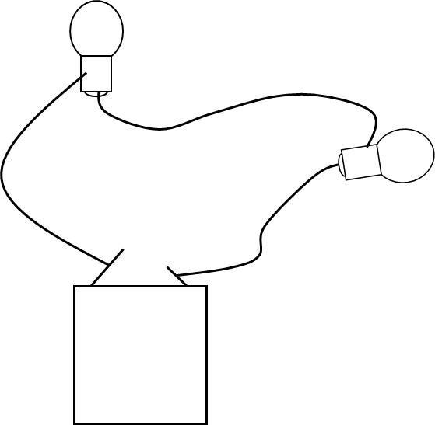

- Dans ce circuit, que se passe-t-il si tu enlèves une ampoule ?
..............................................................................................................................................................................................................................................................................................................................................................................
- Pourquoi ?
..............................................................................................................................................................................................................................................................................................................................................................................

Sciences CM1/CM2 - L’électricité 4 Corrigé

Défi 4 : comment installer plusieurs ampoules dans un circuit ?

Matériel : 2 ampoules 2 douilles
2 piles des fils électriques

Consignes : Vous devez installer plusieurs ampoules qui s’allument dans un circuit.
Vous devez réaliser le montage ci-dessous, puis répondre aux questions.

- Dans ce circuit, que se passe-t-il si tu enlèves une ampoule ?
Si on enlève une ampoule, l’autre ampoule s’éteint.

- Pourquoi ?
Car le circuit est alors ouvert.

L’électricité
Séance 5 | Comment installer plusieurs ampoules dans un circuit ? (2)
Objectifs Connaître les propriétés des circuits en série et en dérivation.
Savoir schématiser un dispositif électrique.
Savoir réaliser des montages électriques.
Matériel :  - Ordinateur et vidéoprojecteur.  - Fichier numérique : Comment installer plusieurs ampoules dans un circuit 1 - Diaporama.  - Une fiche de défi par élève.  - 2 ampoules par binôme.  - 2 piles par binôme.  - 2 douilles par binôme.  - Des fils électriques. |  | Aide aux élèves en difficulté :  - Binômes hétérogènes.
Déroulement 40 min |  |  | Temps

- Rappel de la séance précédente.  Diapositives 2 et 3.  Avec les élèves, l’enseignant fait un rappel des notions abordées lors de la séance précédente. | 5

- Travail sur le nouveau défi.  Diapositives 4 à 8.  Le montage à réaliser est observé et commenté.  Les élèves sont répartis en binômes.  L’enseignant distribue le matériel électrique aux groupes, ainsi que la fiche de défi.  Les élèves font l’activité. | 20

- Correction des questions.  Diapositive 9.  Les questions sont corrigées collectivement. | 5

- Conclusion de la séance.  Diapositives 10 à 12.  L’enseignant revient sur les notions essentielles abordées lors de cette séance, en interrogeant les élèves. | 5

- Copie de la leçon.  Les élèves copient la leçon. | 5

Sciences CM1/CM2 - L’électricité 5

Défi 5 : comment installer plusieurs ampoules dans un circuit ?

Matériel : 2 ampoules 2 douilles
2 piles des fils électriques

Consignes : Vous devez installer plusieurs ampoules qui s’allument dans un circuit.
Vous devez réaliser le montage ci-dessous, puis répondre aux questions.
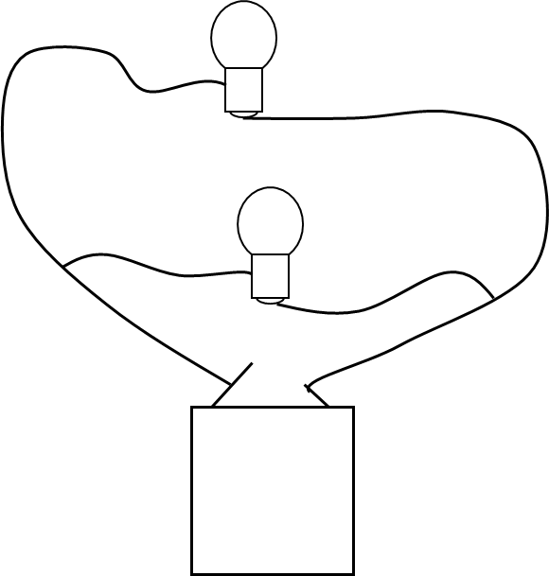
- Dans ce circuit, que se passe-t-il si tu enlèves une ampoule ?
..............................................................................................................................................................................................................................................................................................................................................................................
- Pourquoi ?
..............................................................................................................................................................................................................................................................................................................................................................................

Sciences CM1/CM2 - L’électricité 5 Corrigé

Défi 5 : comment installer plusieurs ampoules dans un circuit ?

Matériel : 2 ampoules 2 douilles
2 piles des fils électriques

Consignes : Vous devez installer plusieurs ampoules qui s’allument dans un circuit.
Vous devez réaliser le montage ci-dessous, puis répondre aux questions.

- Dans ce circuit, que se passe-t-il si tu enlèves une ampoule ?
Si on enlève une ampoule, l’autre ampoule reste allumée.

- Pourquoi ?
Car le circuit est toujours fermé.

